事务的隔离级别演示

演示串行化
- 开启两个窗口A,B
- 设置A窗口的隔离级别：serializable
SET SESSION TRANSACTION ISOLATION LEVEL serializable;
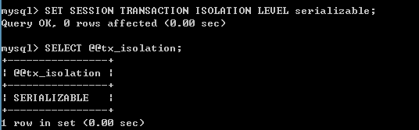
- 分别在两个窗口中开启事务：
start transaction;
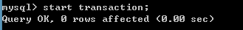
- 在B窗口中插入一条记录
insert into account values (null,'小李',10000);
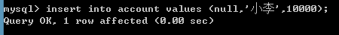
- 在A窗口中进行查询
select * from account;
*****发现A窗口已经卡住了（说明事务不允许出现并发，A窗口需要等待B窗口事务执行完成以后，才会执行A窗口的事务。）当B窗口的事务结束（提交或者回滚），那么A窗口马上就会出现结果。

